**【46301　大額現金交易申報作業】**

**壹、交易介紹**

|  |  |
| --- | --- |
| 原交易代號 | 原交易名稱 |
| T511 | 存單質借 |

‧整合原交易如上。

‧此交易為提供持本行實體存單顧客申請短期資金週轉使用。

**貳、執行路徑**

授信→帳務→存單質借

**參、操作及業務規則說明**

輸入「統一編號」，系統自動帶出生日及戶名，確認資料正確後，輸入「動用金額」、「到期日」、「委託繳息帳號」、「轉入帳號」（系統自動帶出帳號戶名請確認無誤）、「每期繳息日」（系統預設為交易日）、「存單帳號」，「委託繳息註記」選擇1-是（本行），「轉帳存入註記」選擇0-本人存款帳戶，點擊【執行】按鈕，進行主管授權，印錄內部傳票及短單，完成存單質借交易。

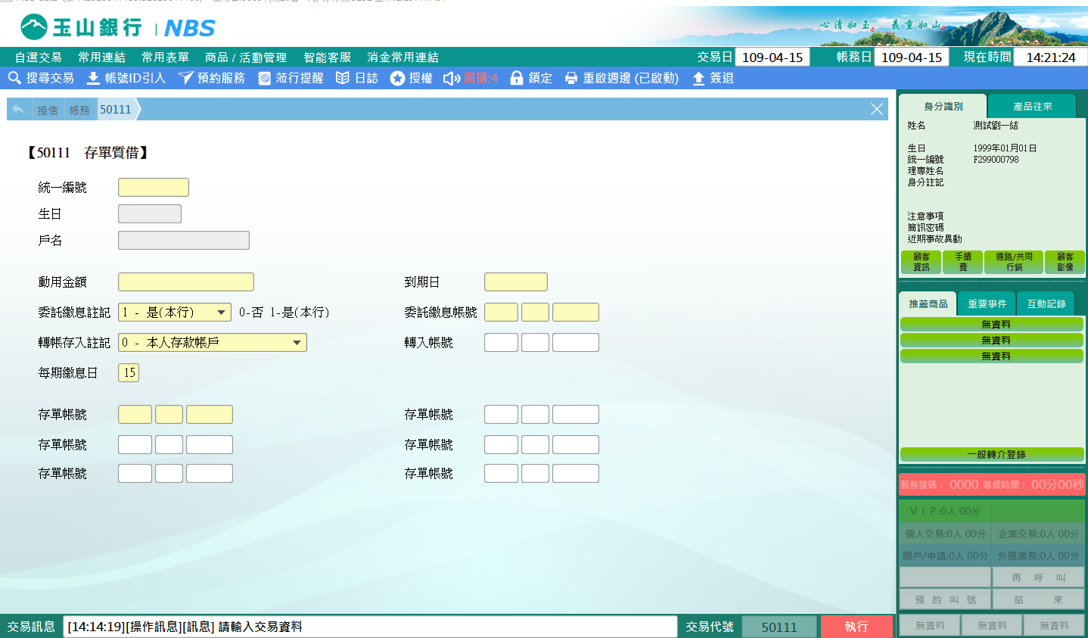

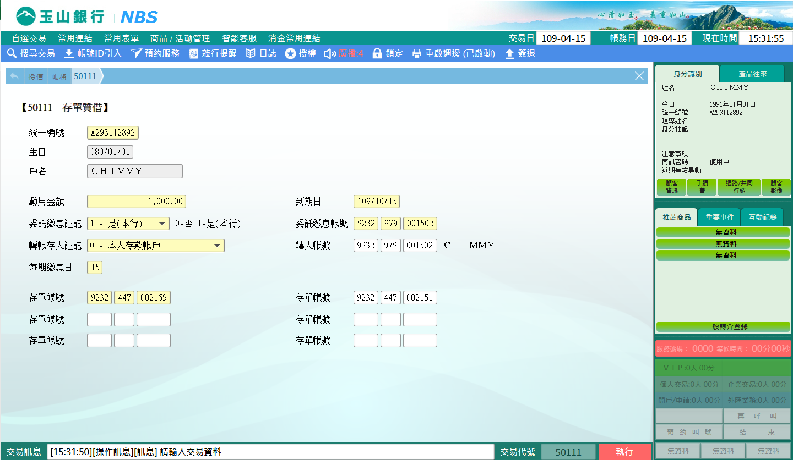

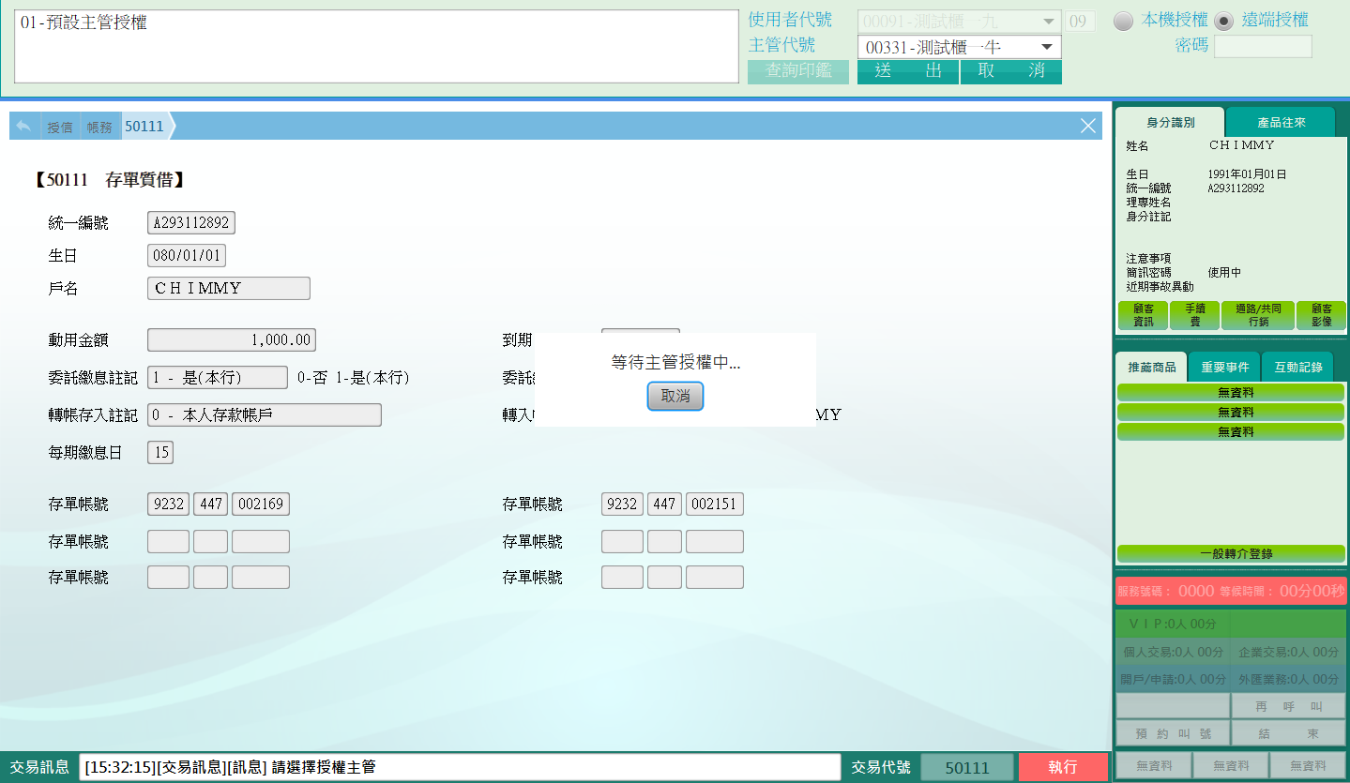

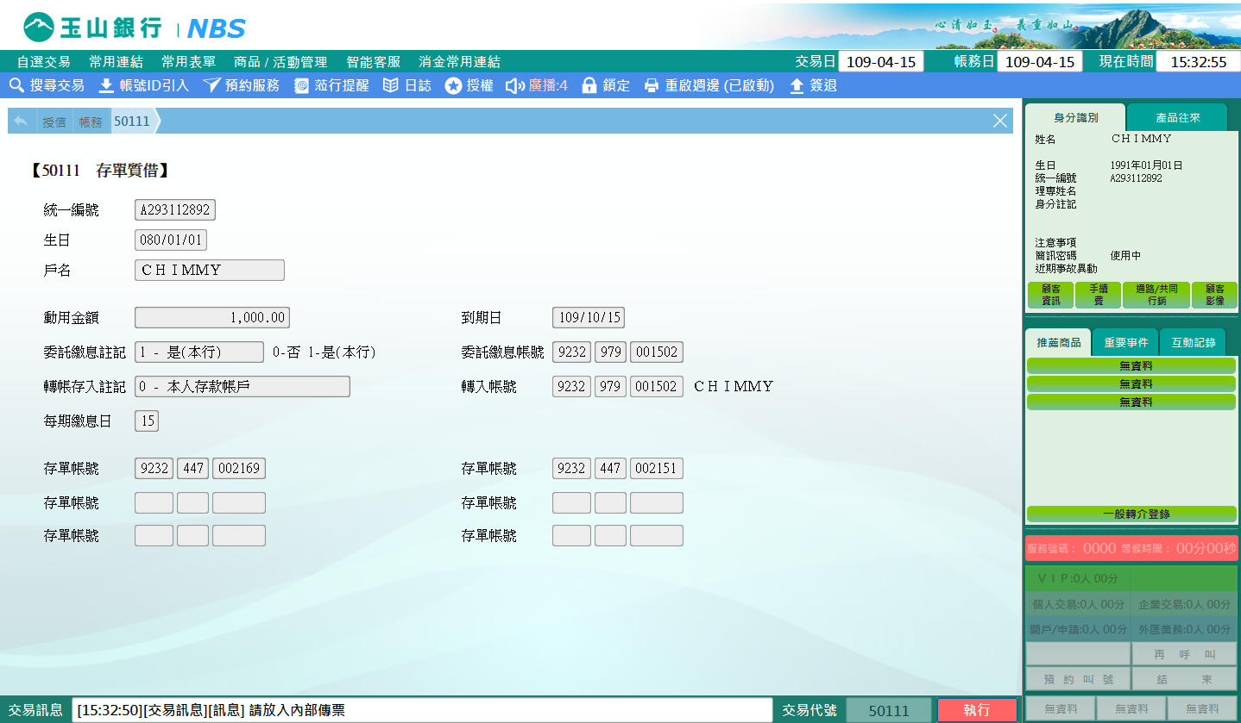

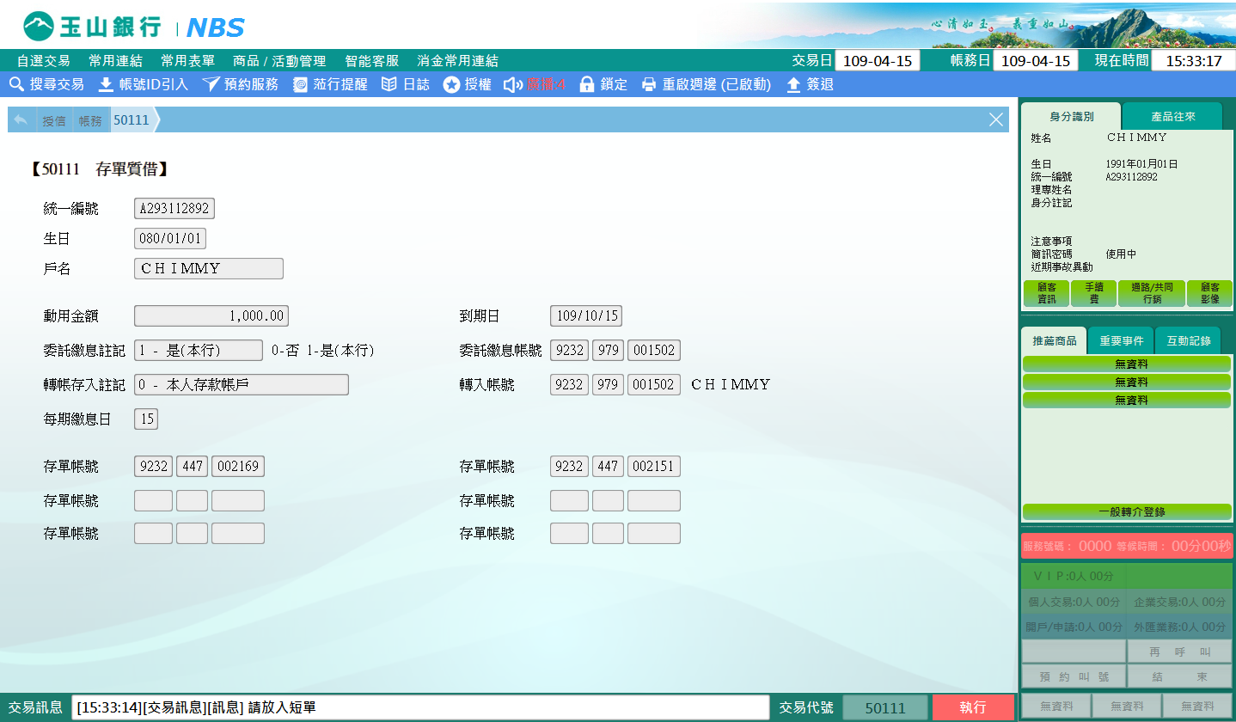

**肆、權限限制**

　　無